**Εργαστήριο Δικτύων Τμήμα Μηχανικών Η/Υ & Πληροφορικής Πανεπιστήμιο Πατρών Εργασία για το μάθημα: Εργαστήριο Δικτύων Επιμέλεια: Κυριακή Βλάχος**

**6η Εργασία-Σαριδάκης Γεώργιος 1072478**

Αφότου έκανα τις ρυθμίσεις για τα switches και στον R1 :

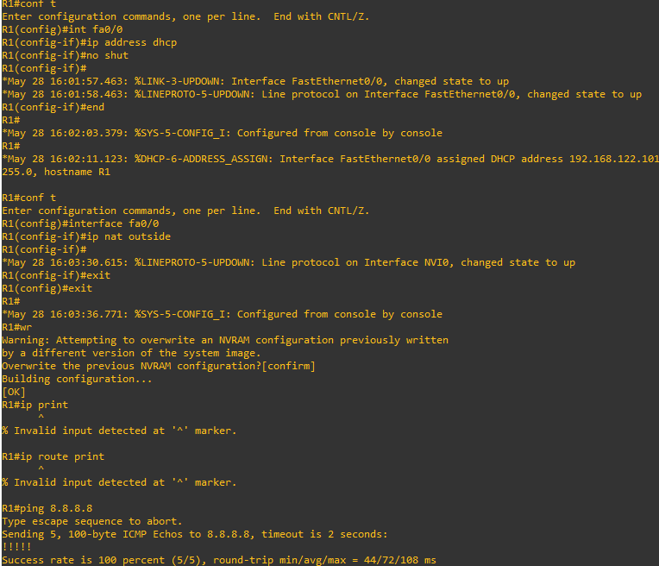

Εικόνα που περιέχει κείμενο, στιγμιότυπο οθόνης, κατάλογος, γραμματοσειρά

Περιγραφή που δημιουργήθηκε αυτόματα

Εικόνα που περιέχει κείμενο, στιγμιότυπο οθόνης, κατάλογος, γραμματοσειρά

Περιγραφή που δημιουργήθηκε αυτόματα

Εικόνα που περιέχει κείμενο, στιγμιότυπο οθόνης, κατάλογος, γραμματοσειρά

Περιγραφή που δημιουργήθηκε αυτόματα

Εικόνα που περιέχει κείμενο, στιγμιότυπο οθόνης, γραμματοσειρά, κατάλογος

Περιγραφή που δημιουργήθηκε αυτόματα

Στην συνέχεια φαίνεται ότι ο R1 έχει πρόσβαση στο εξωτερικό δίκτυο και οι εντολές show ip dhcp binding και show ip dhcp poll

Εικόνα που περιέχει κείμενο, στιγμιότυπο οθόνης, κατάλογος, γραμματοσειρά

Περιγραφή που δημιουργήθηκε αυτόματα

Και οι εντολές από τα swithes:

Εικόνα που περιέχει κείμενο, στιγμιότυπο οθόνης, γραμματοσειρά, αριθμός

Περιγραφή που δημιουργήθηκε αυτόματα

Εικόνα που περιέχει κείμενο, στιγμιότυπο οθόνης, γραμματοσειρά

Περιγραφή που δημιουργήθηκε αυτόματα